泛雅平台



使用手册------二级学院管理员

超星集团

目录
1.如何登录系统 3
2.管理功能介绍 4
2.1用户管理 5
2.2课程管理 11
2.3开课管理 17
2.4自建课程管理 24
2.5教学班管理 25
3.统计 28
3.1系统访问统计 28
3.2课程页面访问统计 31
3.3访客统计 34
3.4教学统计 36
3.5学习统计 39
3.6成绩统计 42
3.7基础数据统计 44
4.访问日志 45
4.1登录日志 45
4.2活动日志 46

1.如何登录系统
利用有效的用户名、密码，身份验证合格后登录本系统。

- 首先打开浏览器，在地址栏中输入网址：http://imaa.fanya.chaoxing.com/portal，界面如下图所示：
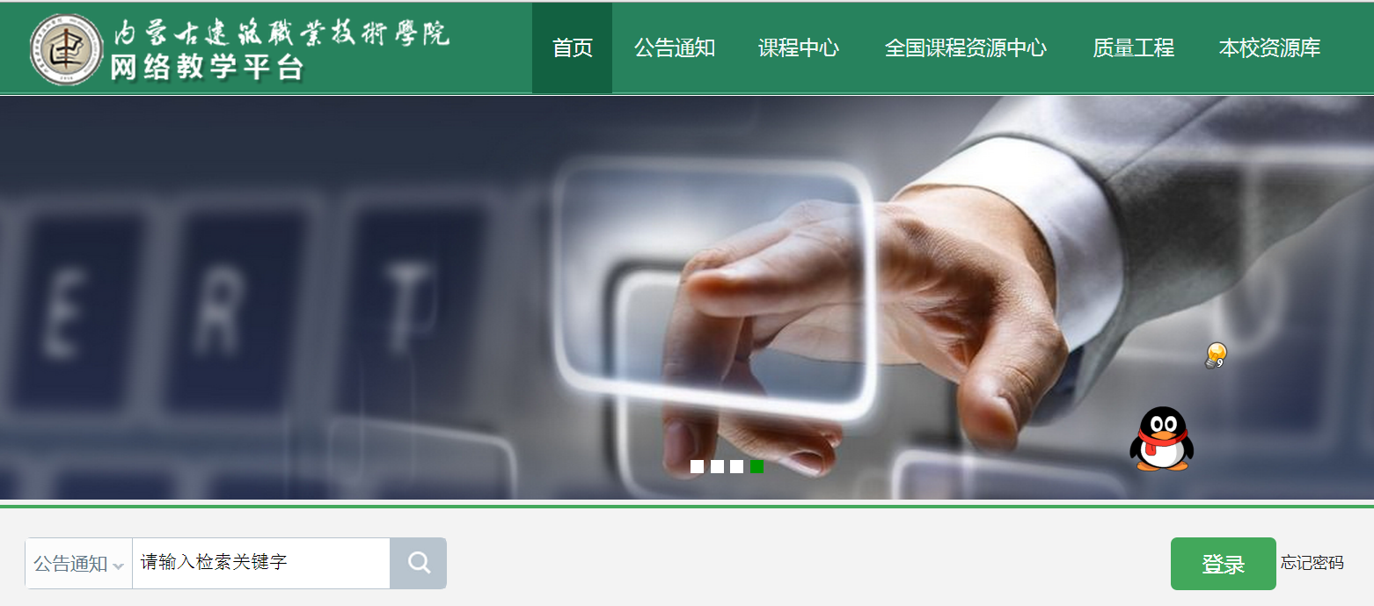

登陆
- 点击下方的“管理登录”进入登录界面，输入有效的用户名、密码
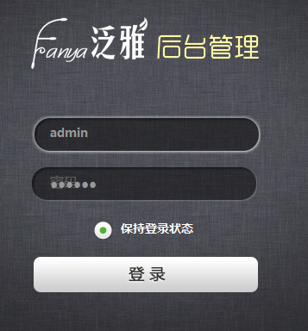
- 用户在上图界面中填写正确的用户名和密码后，单击
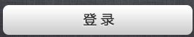 按钮，即可登录系统。
（1）用户名：学校教务处会给大家分配。
（2）密码：用户登录系统的密码，初始密码与用户一致，用户可在系统中修改登录密码，修改后台密码的同时，前台登录密码也随之改变。

2.管理功能介绍
登录后进入欢迎界面，后台管理分为：基础数据管理、课程网站管理、统计、访问日志。
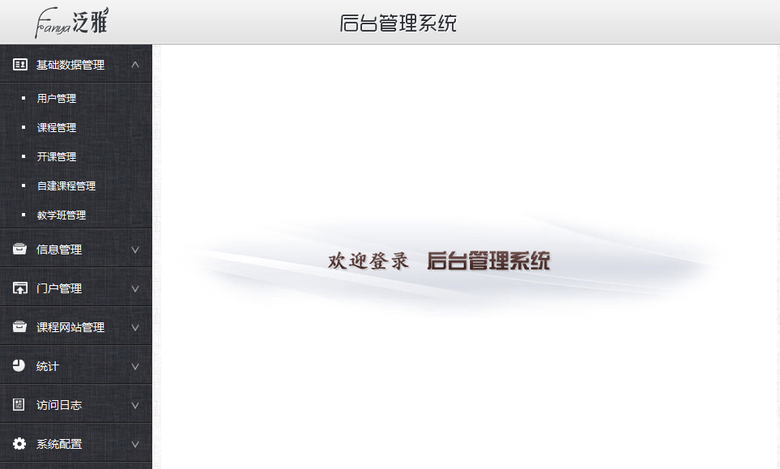
【说明】系统导航栏主要展示的是功能模块名称以及各个功能模块中所包含的功能界面，用户可通过点击相应的功能界面名称，进入该功能的操作界面，然后进行相应的业务处理操作。

2.1用户管理
用户管理是对系统所有用户的管理，包括查询、添加、批量导入功能。
- 用户筛选—学生
首先选择查询的身份，点选学生后，下面有相应的院系、专业、入学年份、班级，每选一项下面的数据列表都会有相应变化；如果输入学号或姓名则是对单个人的查询，输完点击“”后列表将展示出该学生的信息。
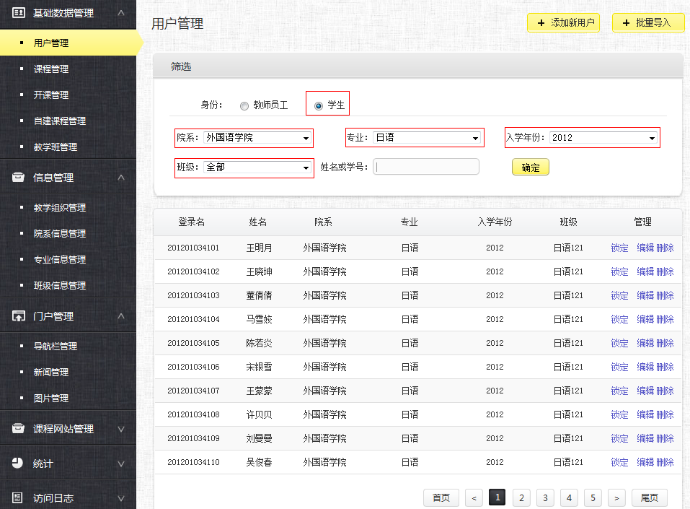
- 用户筛选—教师
选择院系自动在列表中展现相应信息，如果输入工号或姓名则是对单个人的查询，输完后点击“”后列表将展示出该教师的信息。
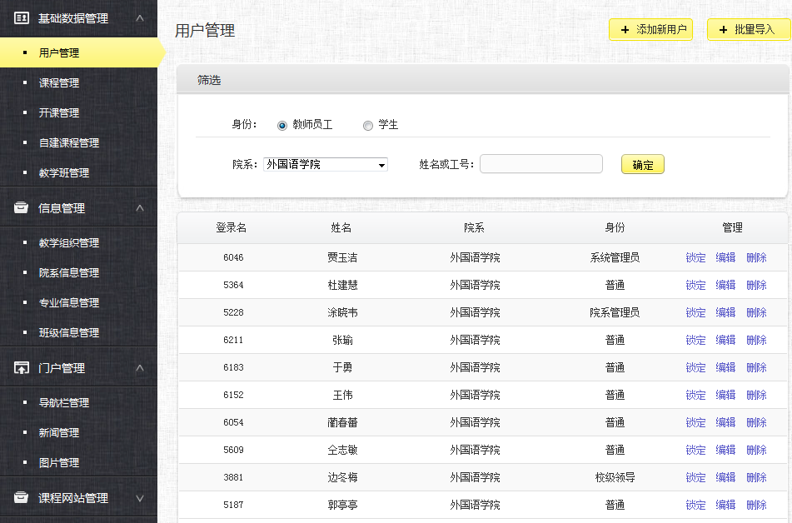

- 用户管理下“编辑”学生信息
自动调用一些基本信息，可对部分内容进行修改
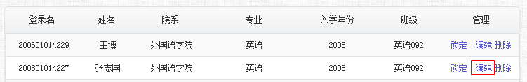
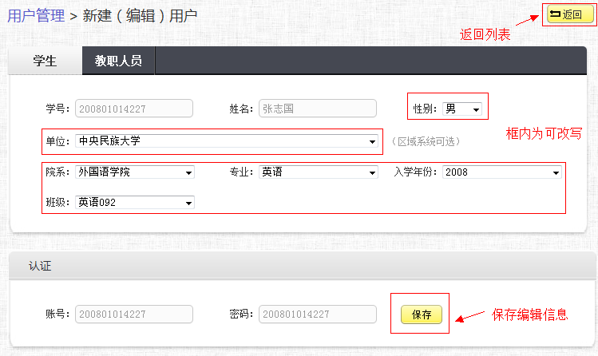
- 用户管理下“编辑”教师信息功能
自动调用一些基本信息，可对部分内容进行修改
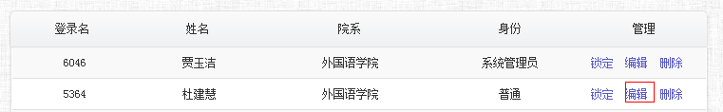
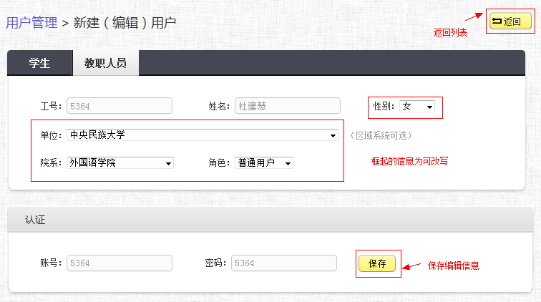
- 用户管理下“删除”用户
此功能请慎重使用，确认删除后该条信息将从系统中删除
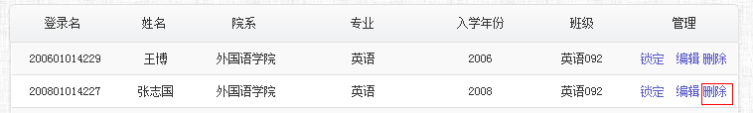
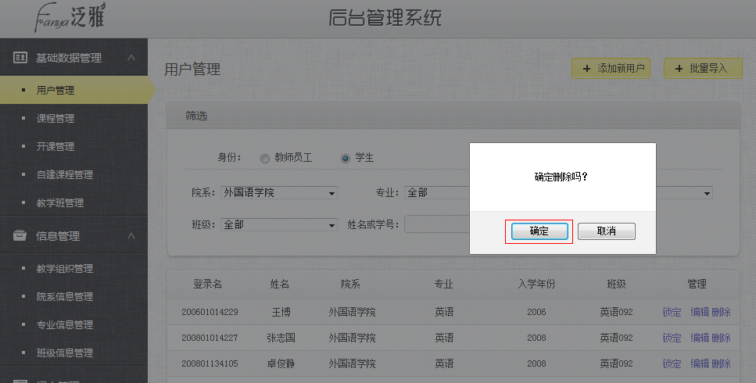
- 用户管理下“添加新用户”
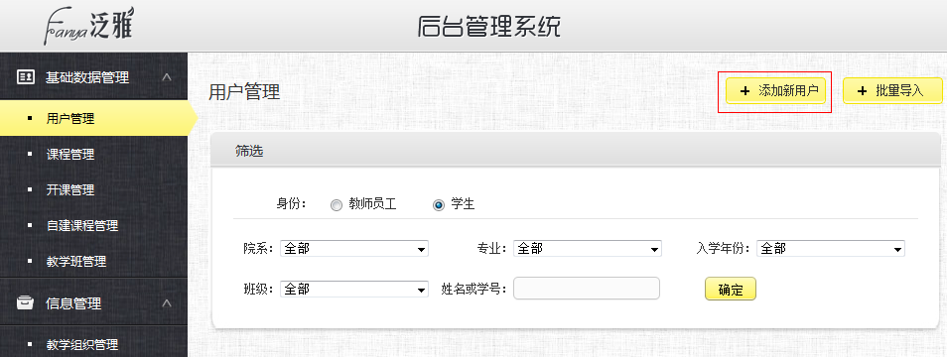
在相应标签下点“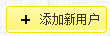”进入新建用户界面
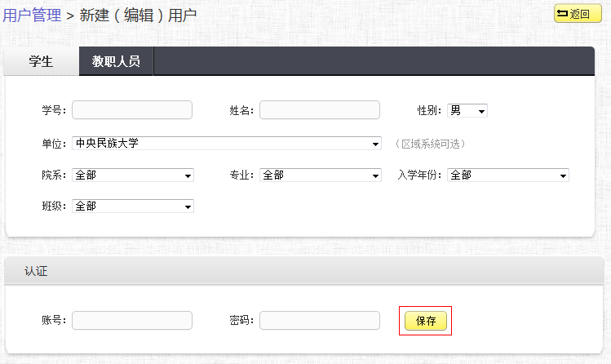
按要求填写相关信息，点“”后系统将生成一条用户信息，学生的登录名默认为学号，教师的登录名默认为工号，默认状态密码与用户名一致。

- “批量导入”教职员工信息
将学校教务系统中的教师信息整体导入系统
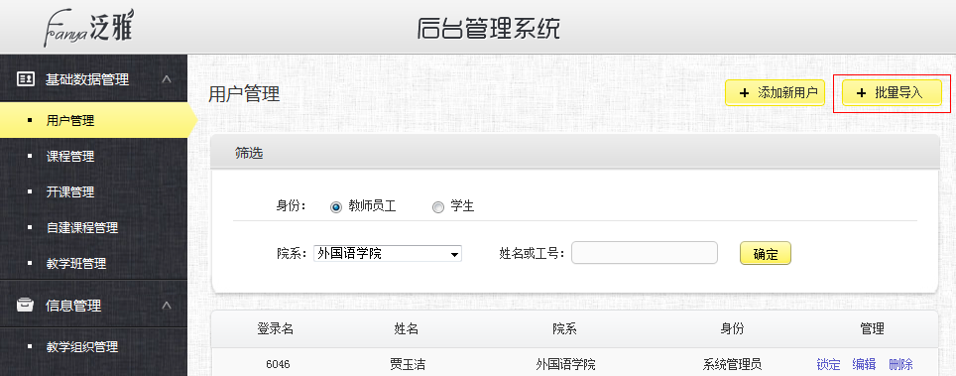
点击“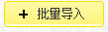”按钮进入导入页面，批量导入对数据表的格式有明确要求，如下
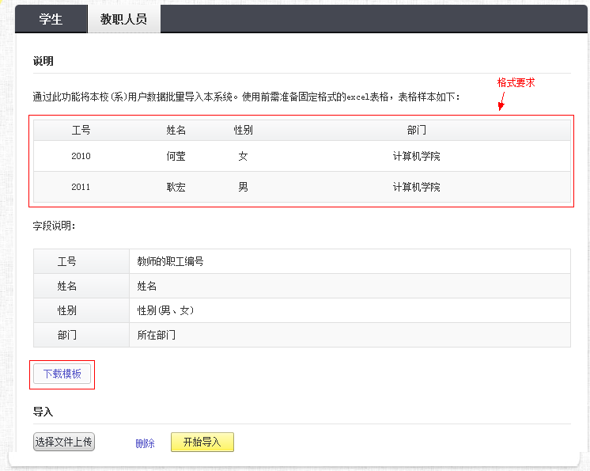
首先要下载模板，点击“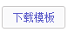”按钮
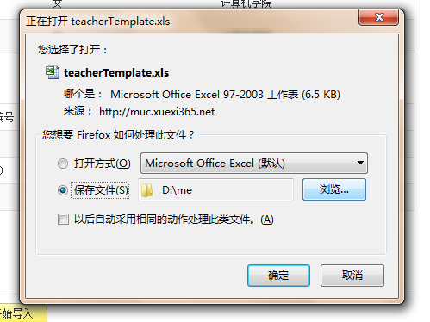
将模板下载到本地，打开模板看一下模板要求，要按照模板要求将教务处的相应数据导出模板要求格式的文件，存放好
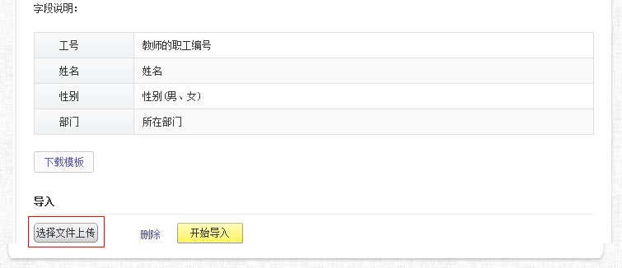
回到系统中点击“”按钮，将之前整理过的文件导入到系统中
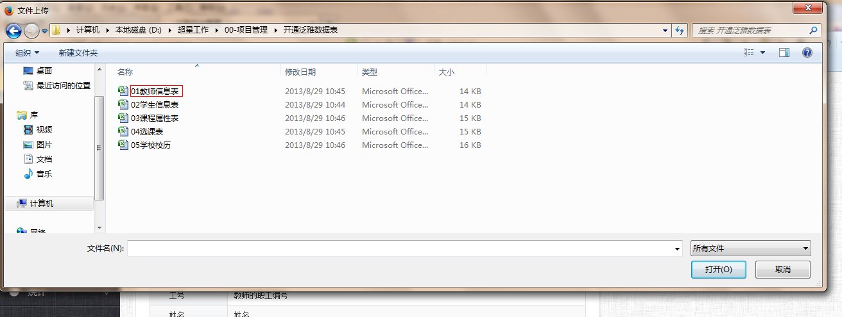
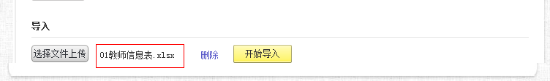
点击“”按钮，教师信息将自动导入到系统中，如果不确定导入的表是否正确，可暂时删除该信息重新导入，点“”即可。
- “批量导入”学生信息与第8点批量导入教师信息相似。

2.2课程管理
课程管理是对系统所有课程的管理，包括查询、添加、批量导入功能。
- 课程筛选
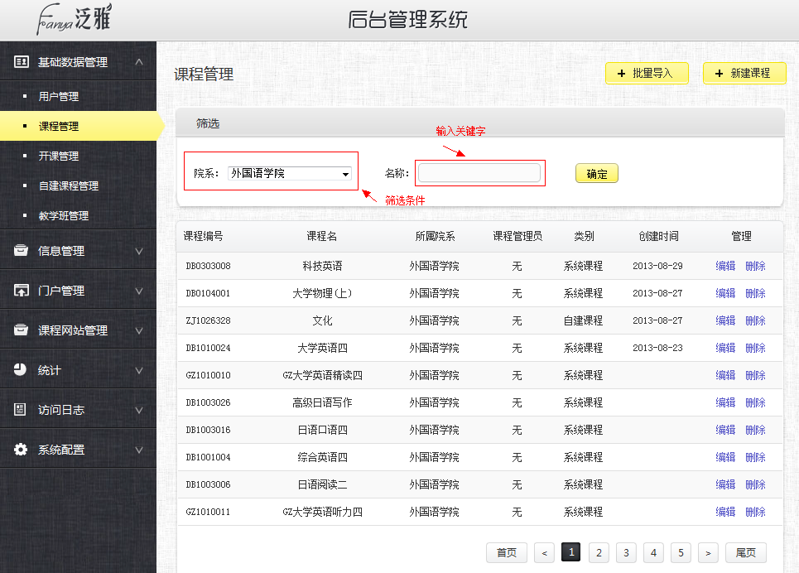
选择筛选条件后列表自动切换为相应内容，输入课程名称后点“”，列表中将出现该条信息。

- “编辑”课程信息
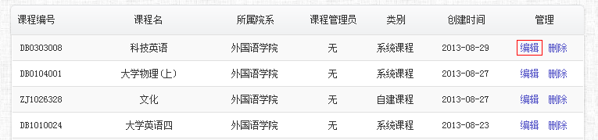
点“编辑”按钮，进入编辑页面，可对部分信息做一些修改，如：课程名称、院系、课程类别、考试方式、课程简介、课程大纲、管理员信息。
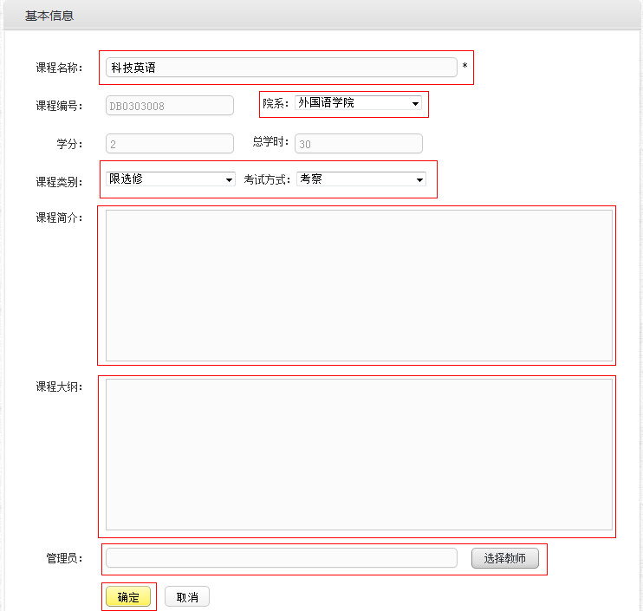
点“”将保存修改的信息，点“”则不保存返回列表页面
- “删除”课程信息
此功能请慎重使用，确认删除后该条信息将从系统中删除
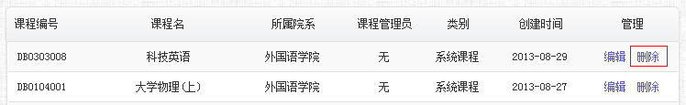
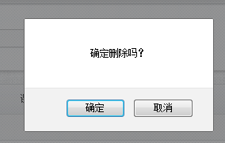

- “新建课程”
点击右上角“”进入课程编辑页面
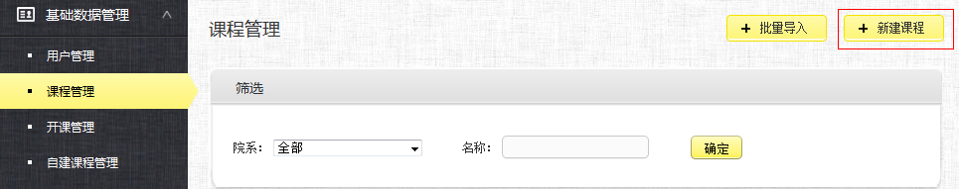
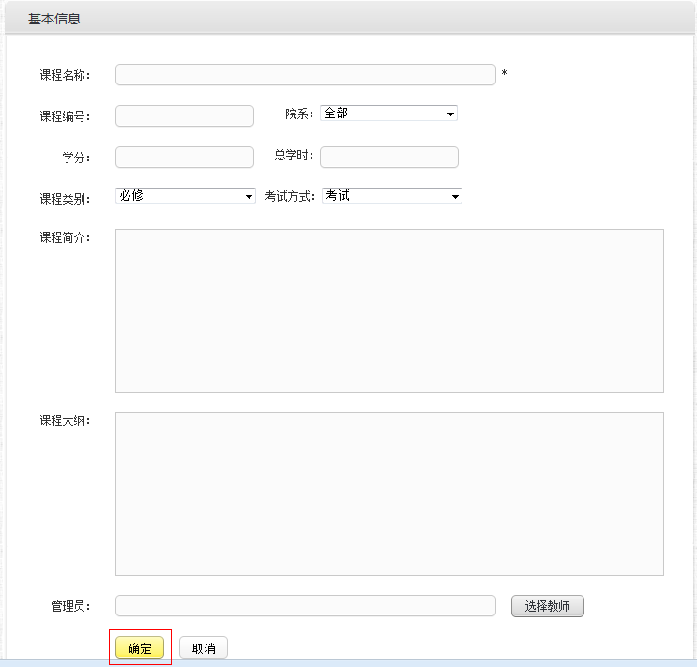
信息填写完成后点击“”按钮完成课程的新建。
关于管理员的分配，点“”在浮层中选择一位教师，则该教师则被任命为该课程的管理员，课程管理员可在前台课程空间中对课程做基本信息的录入及资料的统一管理。
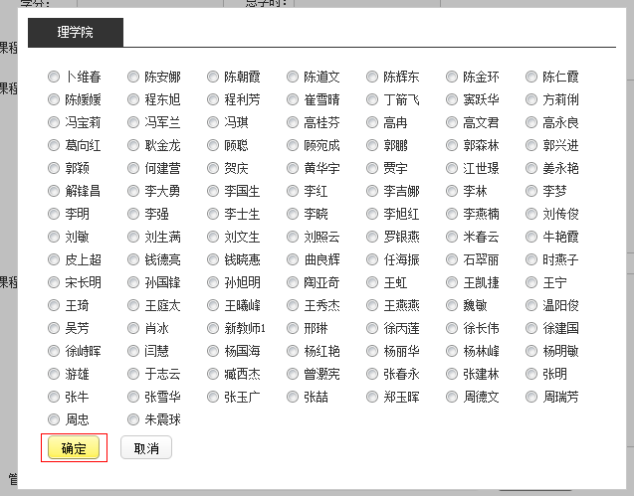
- “批量导入”
将学校教务系统中的教师信息整体导入系统
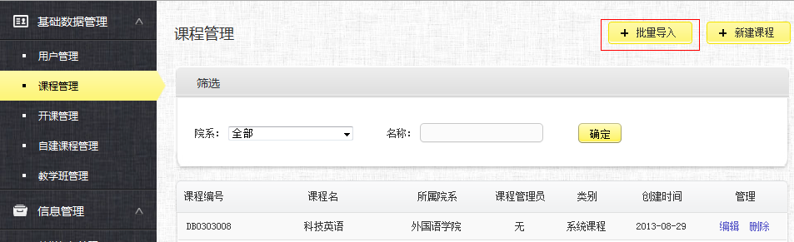
点击“”按钮进入导入页面，批量导入对数据表的格式有明确要求，如下
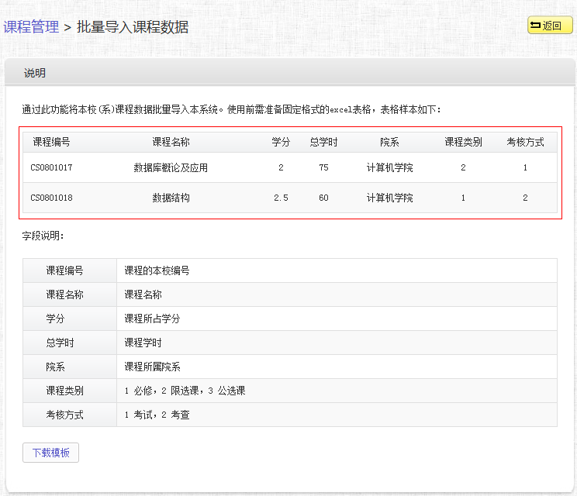
首先要下载模板，点击“”按钮
将模板下载到本地，打开模板看一下模板要求，要按照模板要求将教务处的相应数据导出模板要求格式的文件，存放好
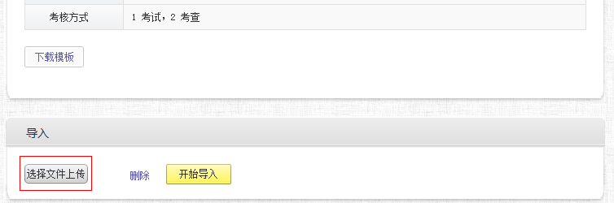
回到系统中点击“”按钮，将之前整理过的文件导入到系统中
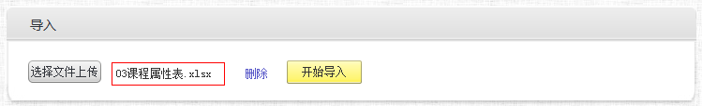点击“”按钮，课程信息将自动导入到系统中，如果不确定导入的表是否正确，可暂时删除该信息重新导入，点“”即可。

2.3开课管理
可以按学生、教师、课程的维度进行检索
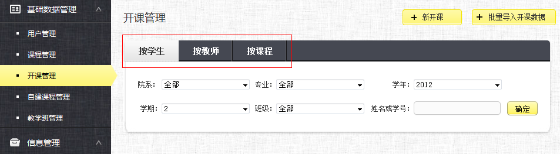
- 按学生检索
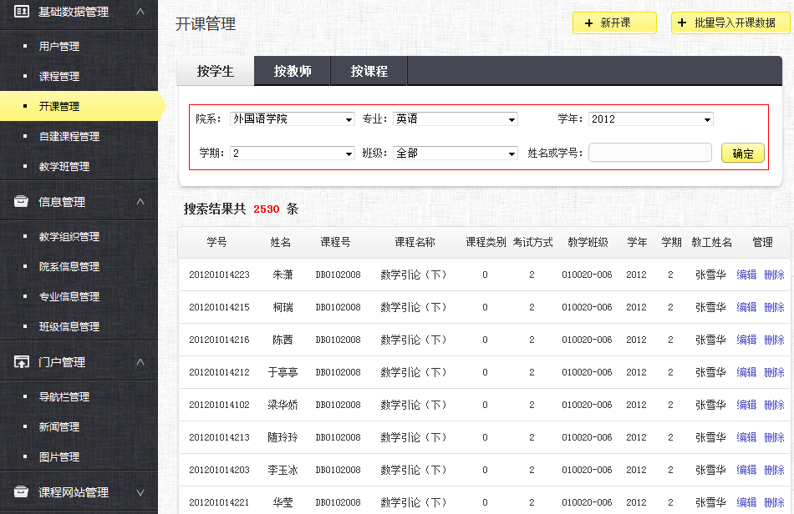

- 按教师检索
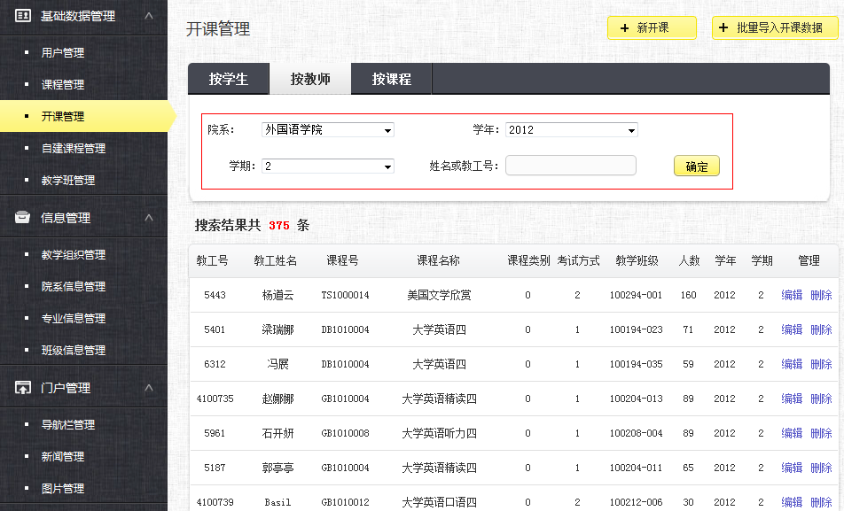

- 按课程检索
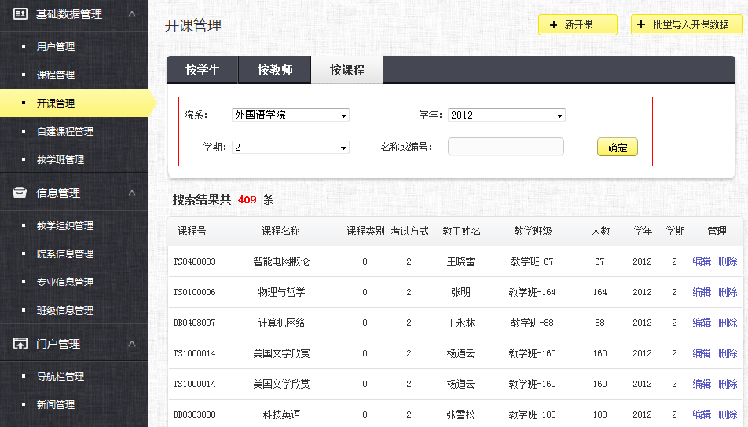

- 对开课情况进行编辑。
因为开课管理是对学生、教师、课程三者关系的管理，所以在辑辑界面只可以对学年学期进行修改，其他项均为不可改项。
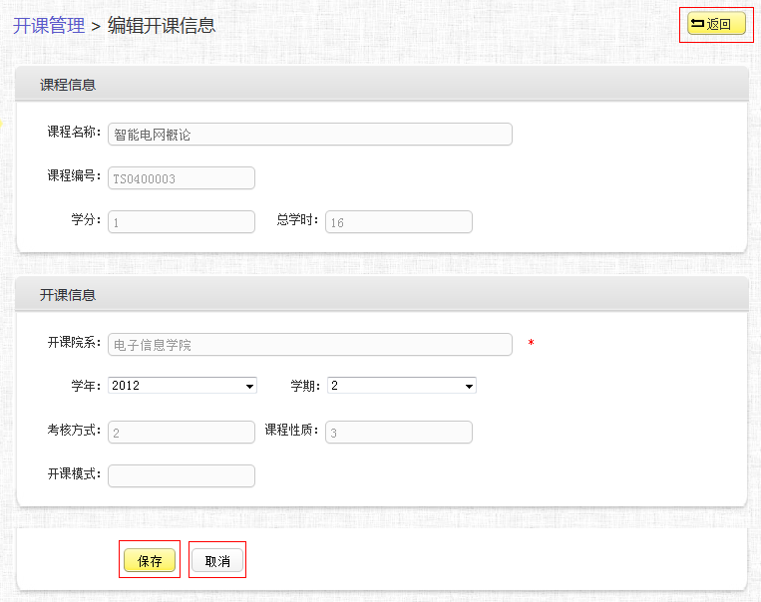
点“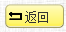”按钮返回到列表页面，点“”将保存该条信息，点“”取消编辑操作
- 删除开课信息
点击“删除”即可删除该条信息。
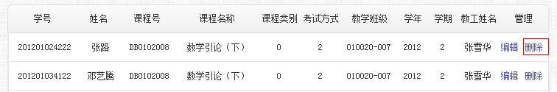
- 新开课
点击右上角“”进入课程编辑页面
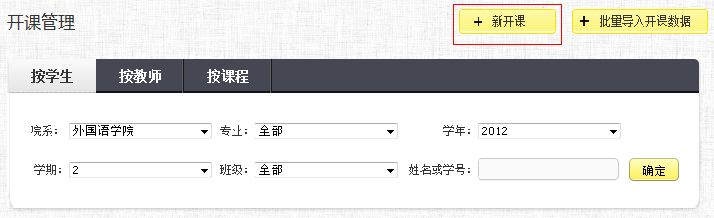
进入“新开课”页面填写开课信息
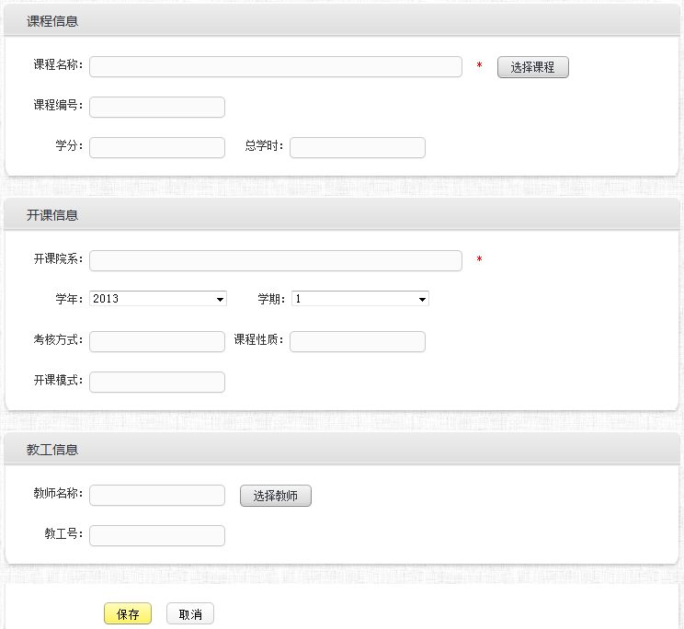
信息填写完成后点击“”按钮完成开课。
页面中的选择课程浮层，从中选择一门课程
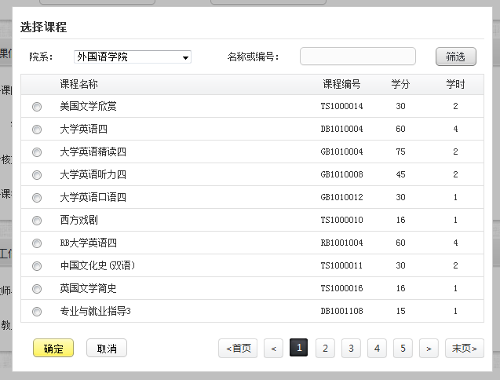
页面中的选择教师浮层，从中选择一位教师
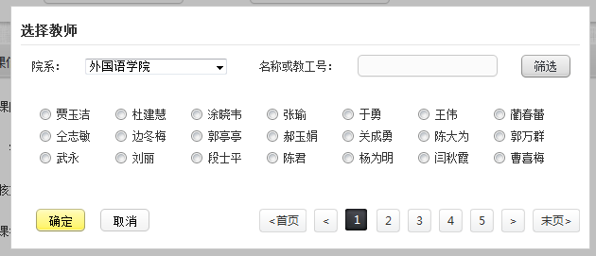
- 批量导入开课信息
将学校教务系统中的开课信息整体导入系统
点击“”按钮进入导入页面，批量导入对数据表的格式有明确要求，如下：
首先要下载模板，点击“”按钮
将模板下载到本地，打开模板看一下模板要求，要按照模板要求将教务处的相应数据导出模板要求格式的文件，存放好
回到系统中点击“”按钮，将之前整理过的文件导入到系统中
点击“”按钮，课程信息将自动导入到系统中，如果不确定导入的表是否正确，可暂时删除该信息重新导入，点“”即可。

2.4自建课程管理
自建课程管理是对前台教师申请开课操作的审核，审核通过后该条开课信息将在本页列表中显示，状态为：已通过。如果申请的课程是一门新建课程（非学校现有课程），则此门课程信息将会在课程管理栏目下显示，课程类别为：自建课程。如果申请的课程审核未通过，则该条信息不在列表中显示。

- 自建课程审批过程
待审批的课程后面都会有“审批”按钮，点击后进入审批界面
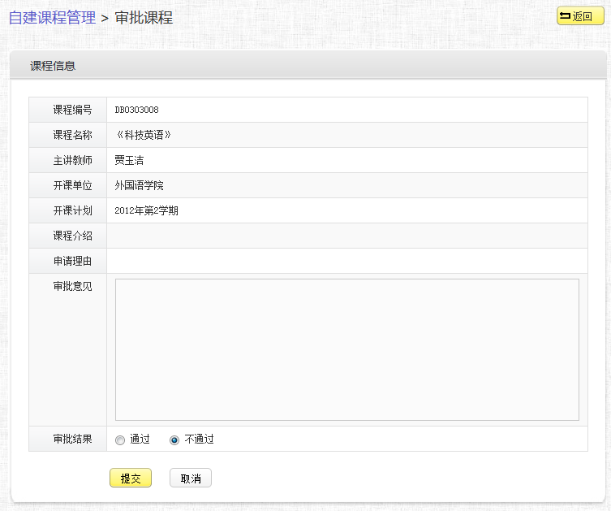
A.通过，认为该课程符合开课标准，选通过后提交，教师会在前台收到一条系统消息，该课程会在“我的教学”下课程列表中显示，同时教师可以为课程添加一些学生及正式开始让课。
B.不通过，写明不通过的理由，提交后，教师会在前台收到一条系统消息说明开课申请未通过，该课程将不会在“我的教学”下课程列表中显示。
- 自建课程删除
点击“删除”，该条信息将会在列表中删除
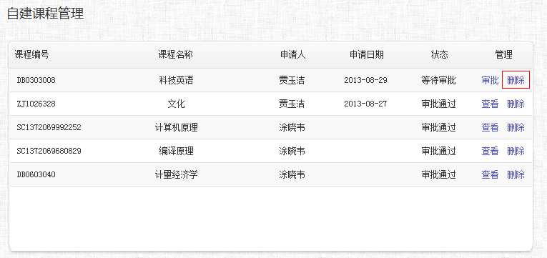
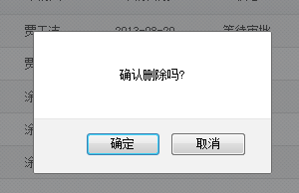
删除后将不可恢复，请谨慎操作。

2.5教学班管理
教学班是所有教师、学生、课程相关联的重要依据，教学班管理中可以对教学班进行查询、新建、编辑和删除。
  - 教学班查询
选择院系、学年、学期，每选一项下面的数据列表都会有相应变化；如果输入教学班名，输完点击“”后列表将展示出该教学班的信息。
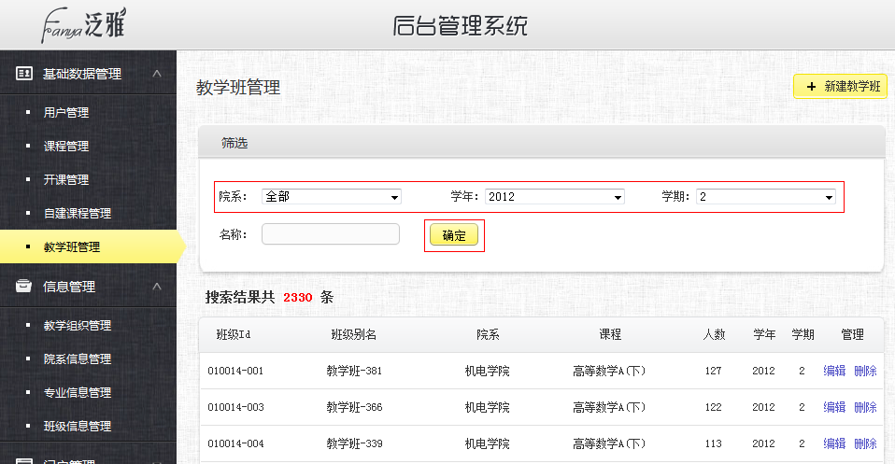
  - 教学班的编辑
点击列表后的“编辑”进入编辑界面
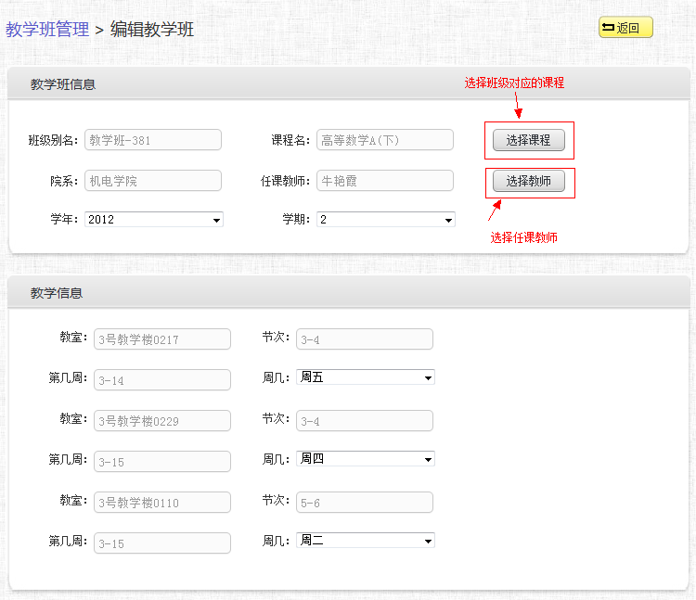
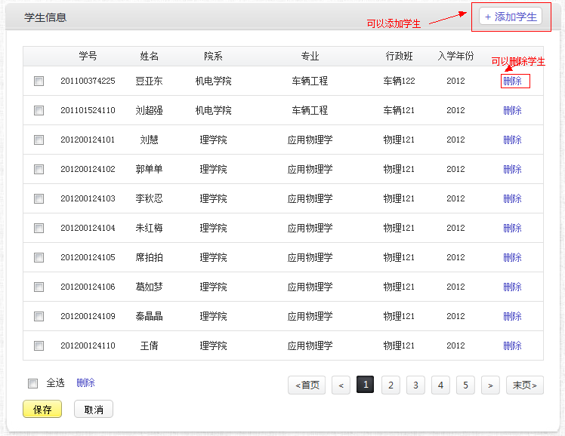
课程班的编辑是对教师、课程及学生对应关系的调整。
  - 教学班的删除
点击右侧的“删除”按钮即可删除该教学班。
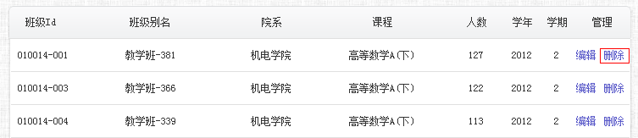
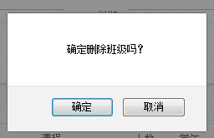
删除教学班不会影响教师、课程和学生本身的数据，但相当于删除了这种关系，所以操作请慎重。
  - 新建教学班
新建教学班实际是在建立教师、课程和学生的关系。
点击右上角的“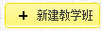”按钮即可到新建教学班界面。
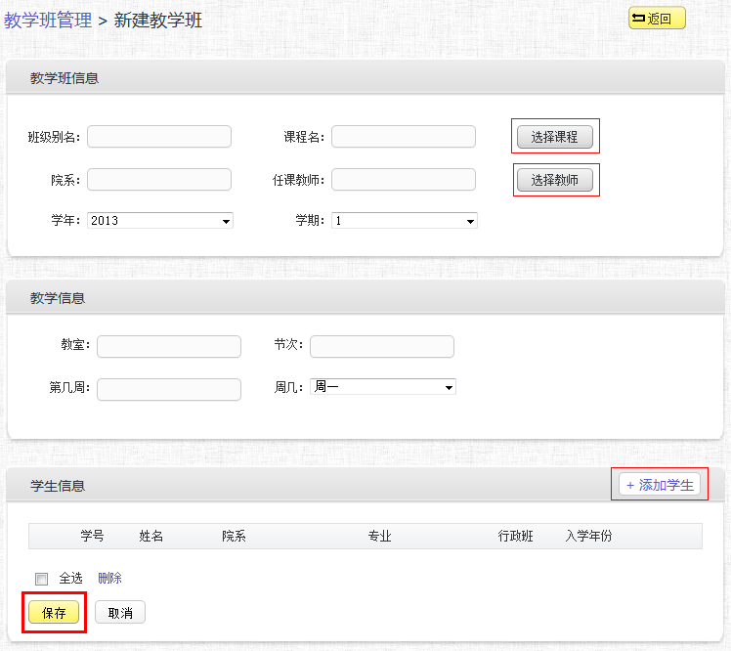
成功保存后一条选课信息便生成了。

3.统计
信息管理是对学校教组织、院系、专业及班级的统一管理，会包含教学组织结构，院系、专业、班级的分布。

3.1系统访问统计
系统访问统计是对系统总体使用情况的统计，无论什么身份，只要登录系统便算作一次统计，对统结果系统会给出以24小时为x轴的走势图。
A.可以选择时段，每点选一项，后面的时间段会调用其相应的具体时间段
B.统计项目有：浏览量（pv）(即通常说的Page View(PV)，用户每打开一个网站页面就被记录1次。用户多次打开同一页面，浏览量值累计)；访客数（uv）（一天之内您网站的独立访客数(以Cookie为依据)，一天内同一访客多次访问您网站只计算1个访客）；ip数（一天之内您网站的独立访问ip数）；平均访问页面数（平均每次访问浏览的页面数量，平均访问页数=浏览量/访问次数）
C.可以按指标查看统计走势图，如浏览量：
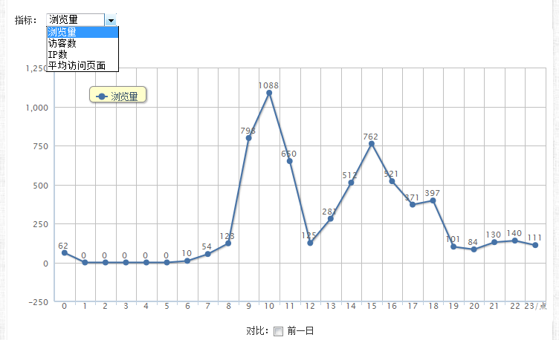
D.可以与前一次对比相应指标
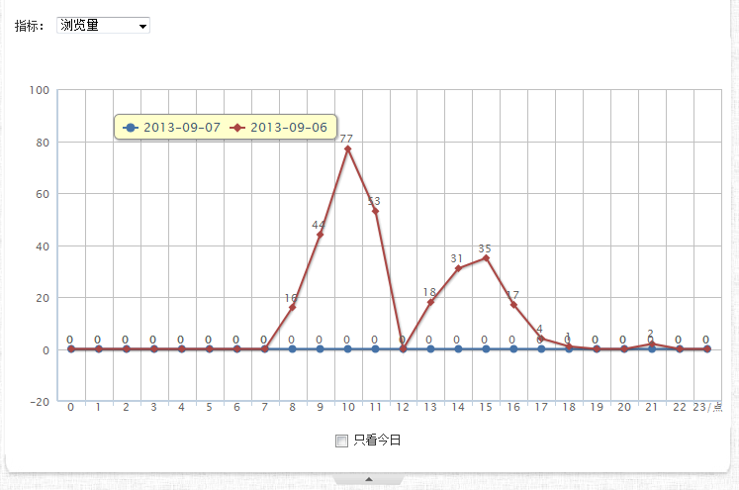
E.可以点选每一项确定是否显示
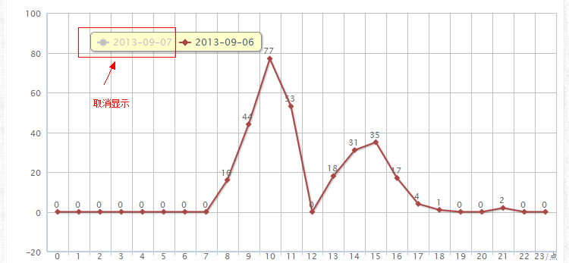
F.下面是按时间的排序各项数据的统计情况，可以分页查看更早的数据
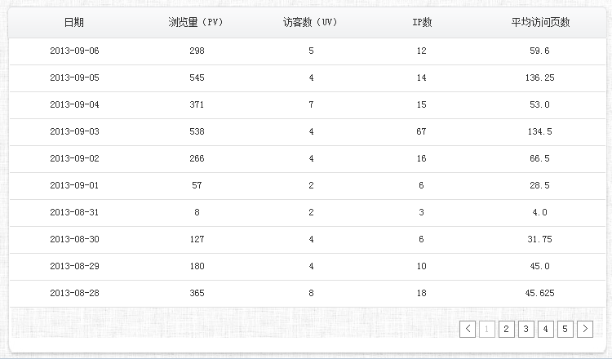

3.2课程页面访问统计
课程页面访问统计是对某些课或某门课在某段时间内被访问情况的统计，列表中还可以查看该门课下不同教学班的访问情况对比。
A.可以勾选统计的项目
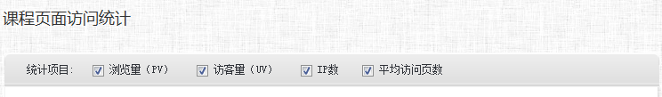
B.可以选择统计的时段，也可以在时间段选项中输入任意时段
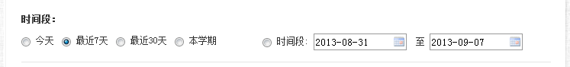
C.统计对象中可以选择某个院系
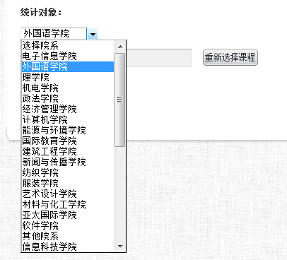
D.点“”进入选择课程界面，可以选择全部课程或部分课程，也可以输入关键字搜索某一门课程，选择后点击“”按钮确认选项。
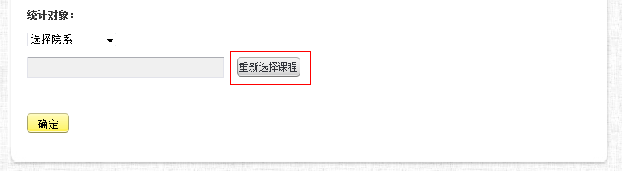
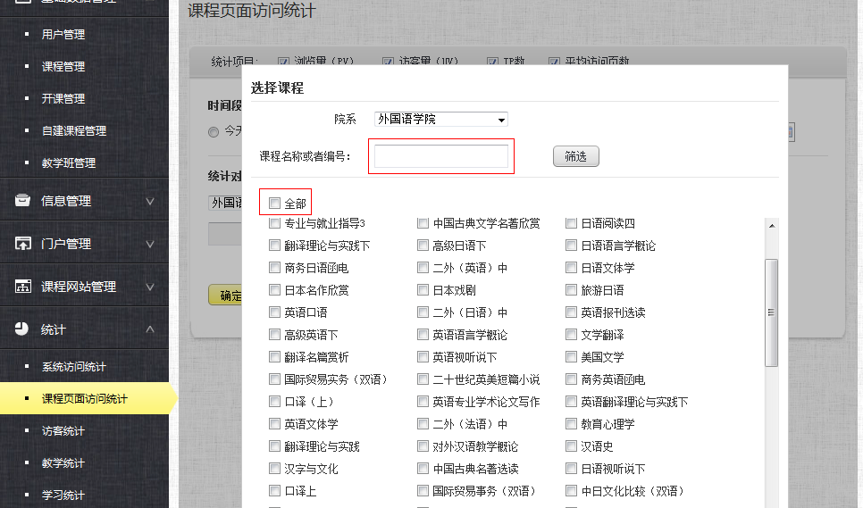
选择后选项会自动出现在文本框中，同时可以重新选择课程
E.统计结果中上方会显示统计项的总值，已选内容及重新选择统计内容的超链，以及按不同指标呈现的走势图。
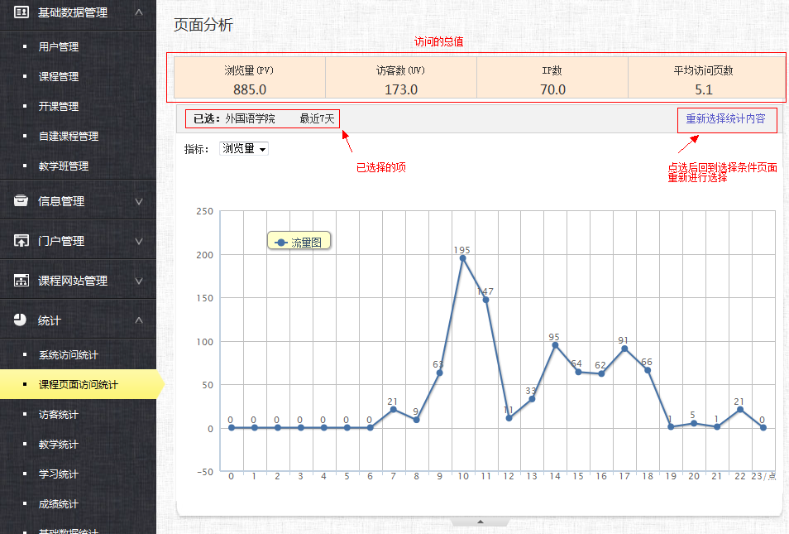
F.统计列表中，可以点击某一项确定列表的排列顺序，点一下为升序，再点一次为降序，在每一门课程前有一个小“+”，点击后可查看该课程下所有教学班的访问情况，以教师师为单位。
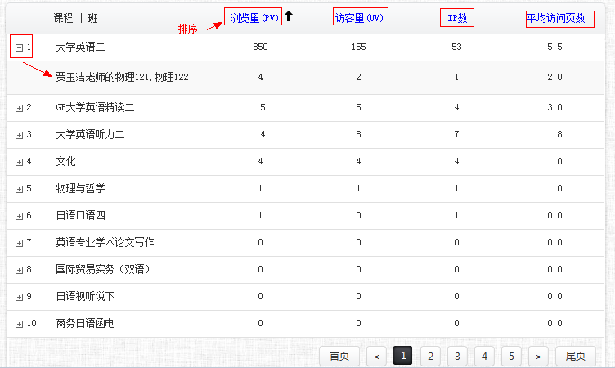

3.3访客统计
访客统计是统计所有访客中各学院中全部师生、学生或教师所占的比例。
A.选择时间段，可以点选某个时段或输入一任意时段，之后点“”按钮
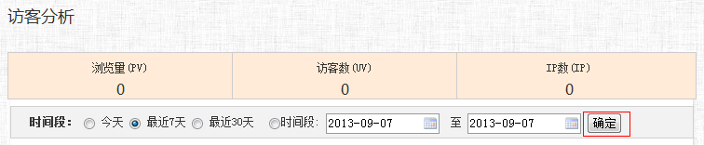
B.统计结果以饼图的形式显示各学院所点的分布，可以点选学院名称确认是否在图表中显示该学院信息
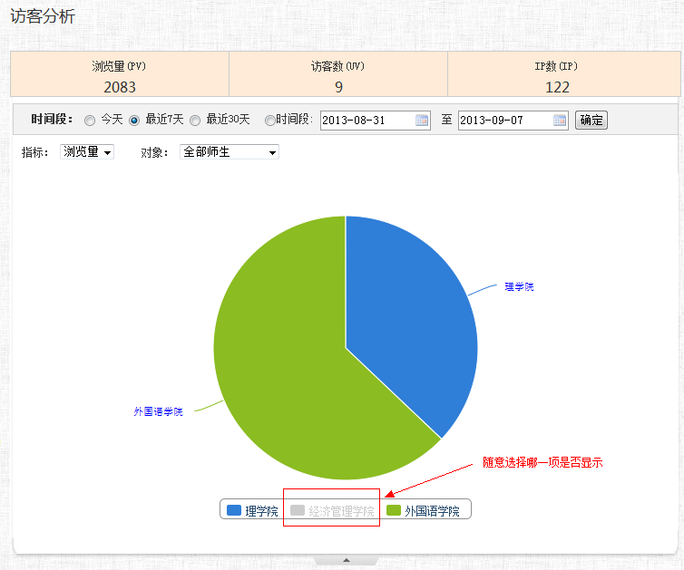
C.指标下拉选项中选定哪一项，图标将展示哪一项的内容
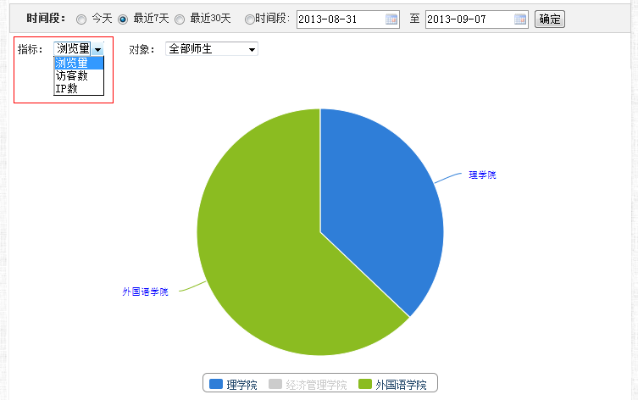
D.可以对统计对象进行选择，选项有：全部师生、教师、学生三项
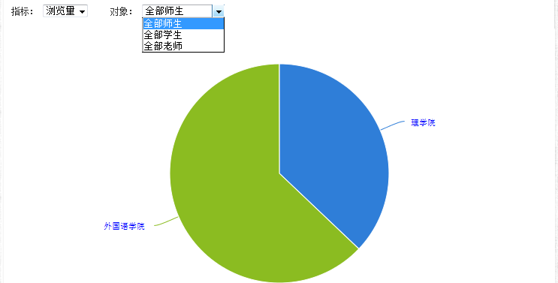
E.列表中显示每个学院和数据，可以点击任一项指标确定排列的顺序，也可以分页查看所有数据
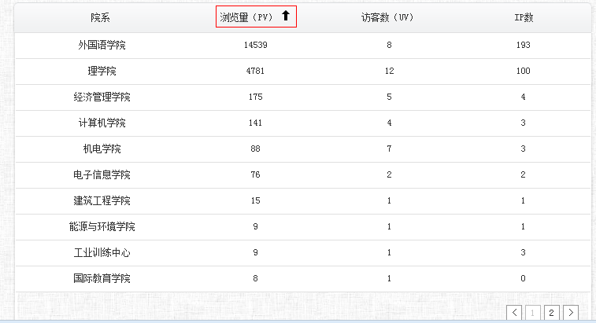

3.4教学统计
教学统计是对教师教学情况进行统计，具体内容包括：布置作业、批阅作业、上传资料、回答问题、满意答案、发起讨论、回复讨论、被加精讨论。
A.定位统计对象
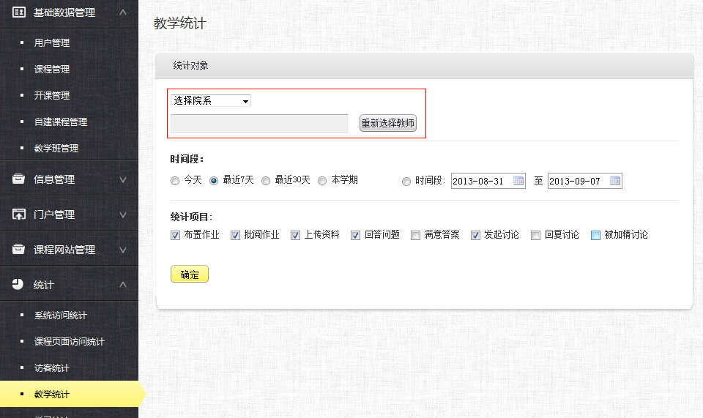
选择院系后自动弹出该院系下全部教师，可以全选或选择部分教师，也可以输入教师的名字或工号搜索，确认选择后点击“”按钮
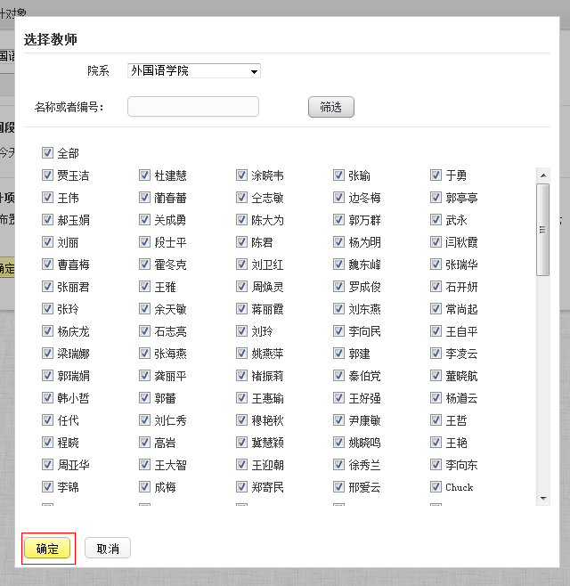
所选项会显示在文本框内，可以重新选择教师
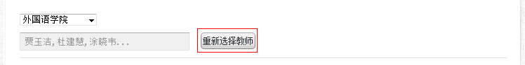
B.选择时间段，可以点选某个时段或输入一任意时段
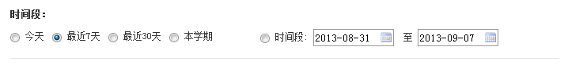
C.选择统计项目后点击“”按钮
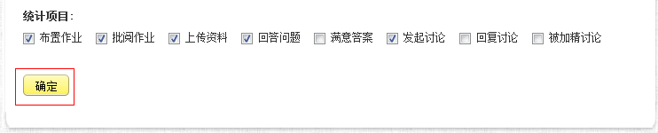
D.统计结果中以饼图形式展现各项目所占的比例及数量
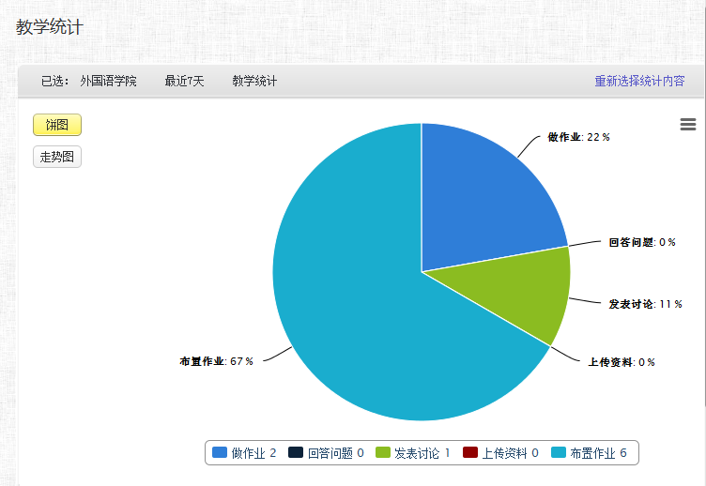
E.可以切换到走势图展现形式，也可以点击某一项确定是否在图表中展示
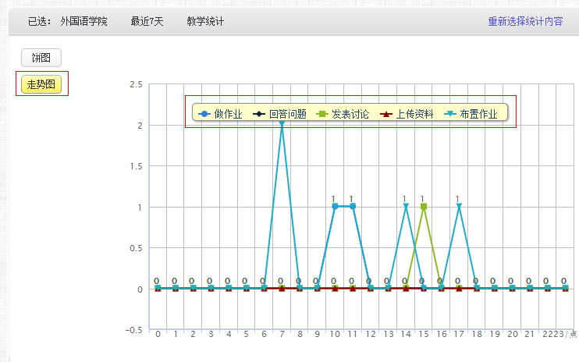
F.点击“重新选择统计内容”可回到统计内容选择页面
G.列表中显示全部老师的教学情况排名，可以点选某一项确定排列的顺序，也可以通过分页查看所有教师的数据
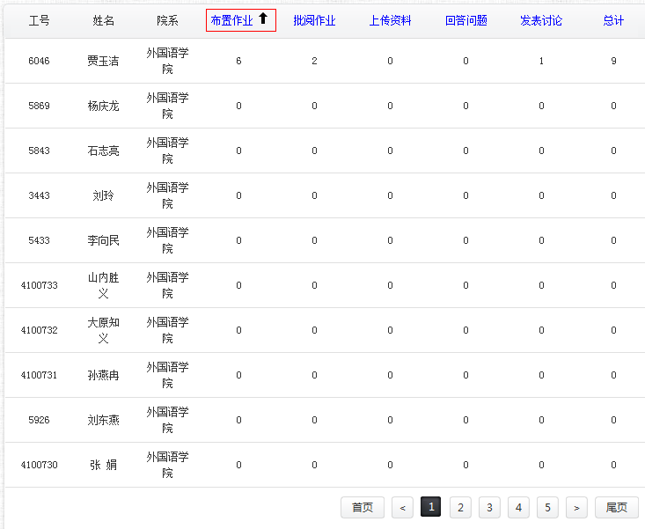

3.5学习统计
学习统计是对学生学习情况进行统计，具体内容包括：做作业、下载资料、提问问题、回答问题、满意答案、发起讨论、回复讨论、被加精讨论。
A.定位统计对象

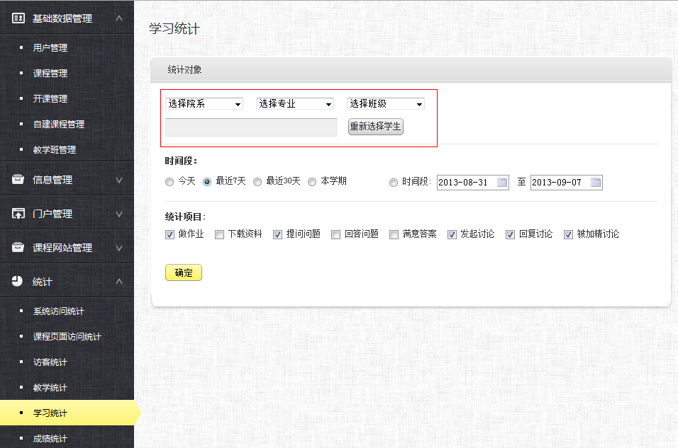
选择院系后自动弹出符合条件的全部学生，可以全选或选择部分学生，也可以输入学生的名字或学号搜索，确认选择后点击“”按钮
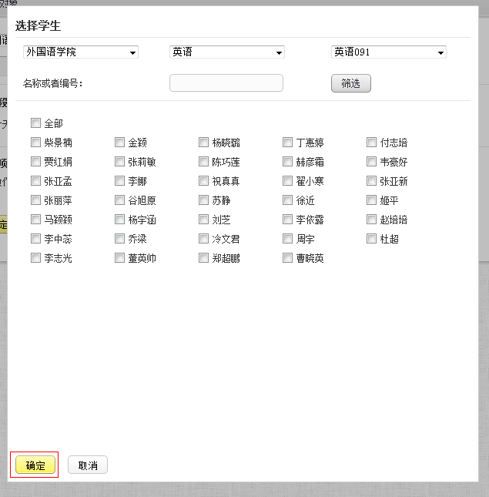
所选项会显示在文本框内，可以重新选择学生
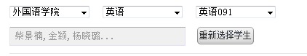
B.选择时间段，可以点选某个时段或输入一任意时段
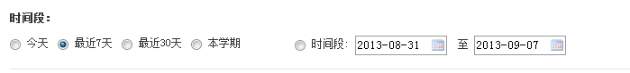
C.选择统计项目后点击“”按钮
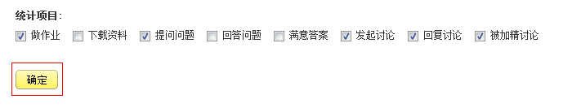
D.统计结果中以饼图形式展现各项目所占的比例及数量，可以点选某一项确定是否在列表中显示
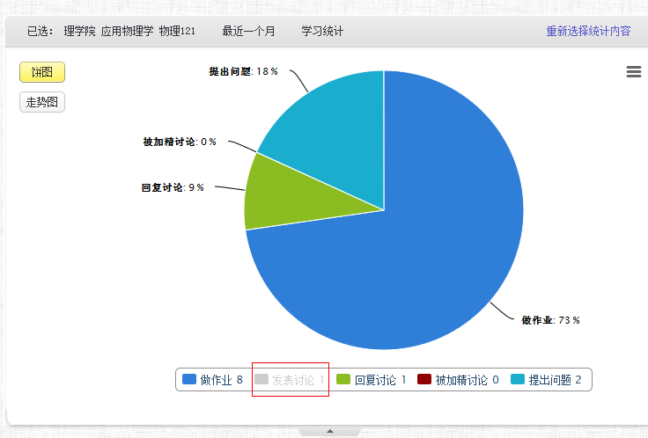
E.可以切换到走势图展现形式，也可以点击某一项确定是否在图表中展示
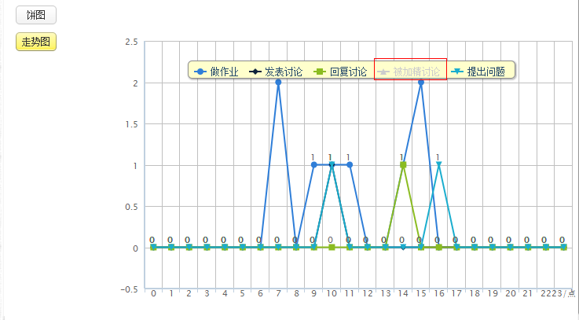
F.点击“重新选择统计内容”可回到统计内容选择页面
G.列表中显示全部老师的教学情况排名，可以点选某一项确定排列的顺序，也可以通过分页查看所有教师的数据
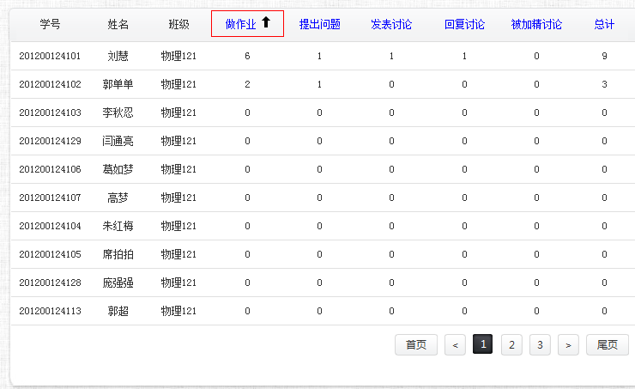

3.6成绩统计
可以统计某一学院下任意学期的某一门课或几门课的成绩
A.选择课程范围
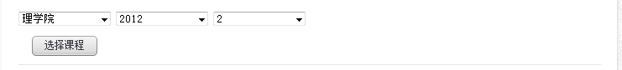
B.点“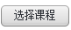”后选择一门课程或多门课程 ，选择后确认。
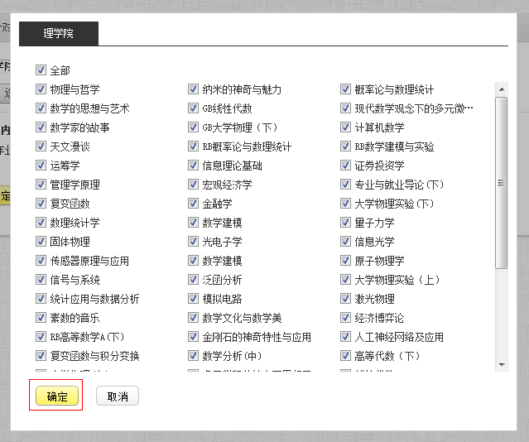
C.统计内容下选择要统计的内容，目前只有作业
D.输入完成后点确认，结果页面显示图表及课程列表
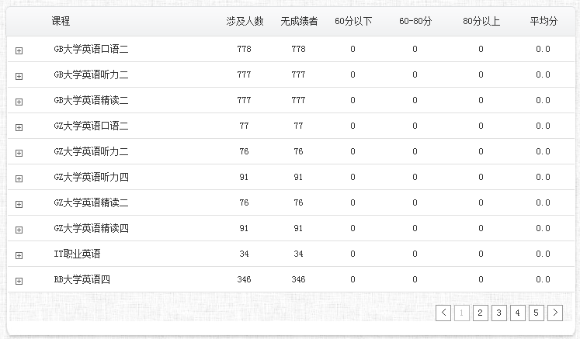

3.7基础数据统计
基础数据统计是学校里全部学生数、老师数、课程数及班级数的统计
A.可以根据所选指标展示某一项在各学院中所占的比例及个数。可以以根据实际需求对某些项进行显示或隐藏的操作
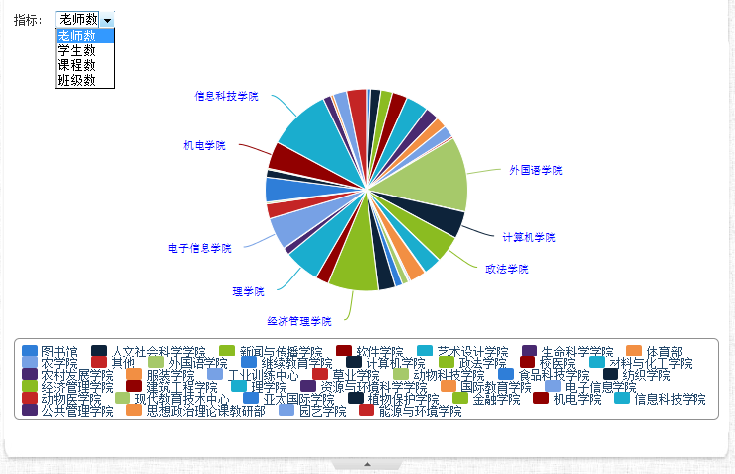
B.列表显示各院系的排名，可以对某一项做升序或降序的排列
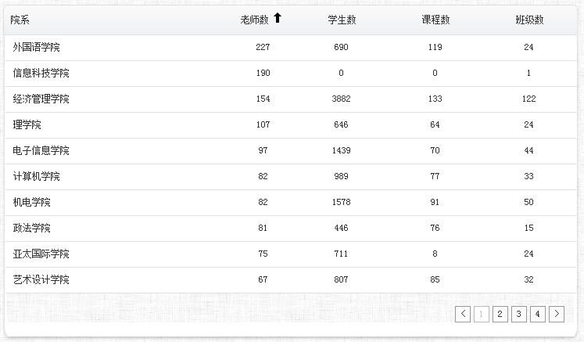

4.访问日志
访问日志是对系统访问情况及各项操作的记录

4.1登录日志
登录日志是对所有人登录情况的流水记录
A.选择身份，学生或是教师
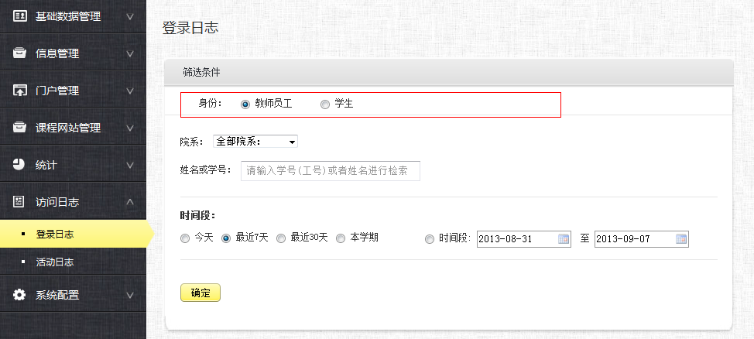
B.确定具体人员，选院系或直接输入学号（工号）或姓名
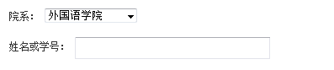
C.选时段或输入具体的时间段
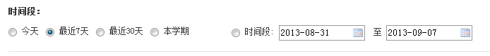
点击“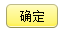”下面将展现搜索结果，按时间的顺序从新到旧
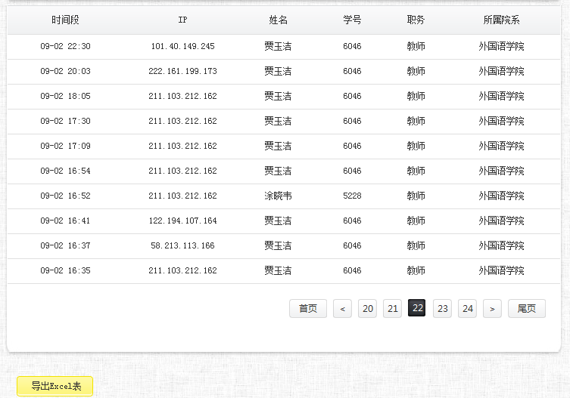
点击“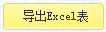”可以导出表格

4.2活动日志
活动日志是系统所有人所做的有标志性的动作
A.选择院系、专业、班级
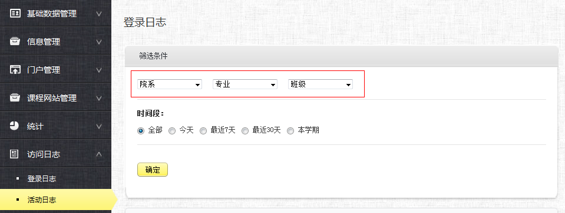
B.选择时间段
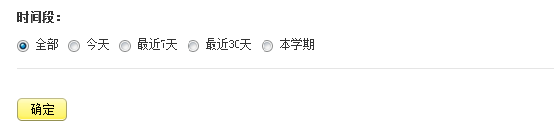
C.下面的列表为按时间排序的各项列表
